实 验 报 告

辽宁科技大学_计算机与软件工程_学院 2021年7月2日
课名： 软件工程概论 |  | 实验题目：面向对象的结构模型
班级：软件19.5 | 姓名: 沈恩奇 |  | 学号：120193504123 | 任课教师：曾子维
实验目的：
通过实验熟练掌握类图模型的建模方法，掌握UML中顺序图、状态图和活动图等动态模型的建模方法，理解和掌握动态建模对系统结构建模的作用和意义，从而掌握动态建模的使用方法。
实验要求：
实验前，应预先做好实验题目的解答。在实验课规定的时间内完成全部实验题目，并提交实验报告文档。
实验内容：

- 实验习题1，关于饮料自动售货机的需求陈述如下：
有两种人可以使用饮料自动售货机，一种是顾客，另一种是管理员。顾客可以购买饮料；管理员则可以补充销售的饮料，也可以收集或补充售货机中的货币。
饮料自动售货机能提供6种不同的饮料，售货机上有6个按钮，分别对应于这6种饮料，顾客可通过按钮来选择所要的饮料。每个按钮旁边有一个指示灯，用来表明该售货机中是否还有这种饮料可以销售。售货机上分别有一个硬币槽和找零槽，用来收钱和找钱。售货机也支持微信支付或支付宝支付方式销售饮料。
- 根据上述陈述画出该系统的用例图。要求给出全部参与者、用例以及它们之间的关系。

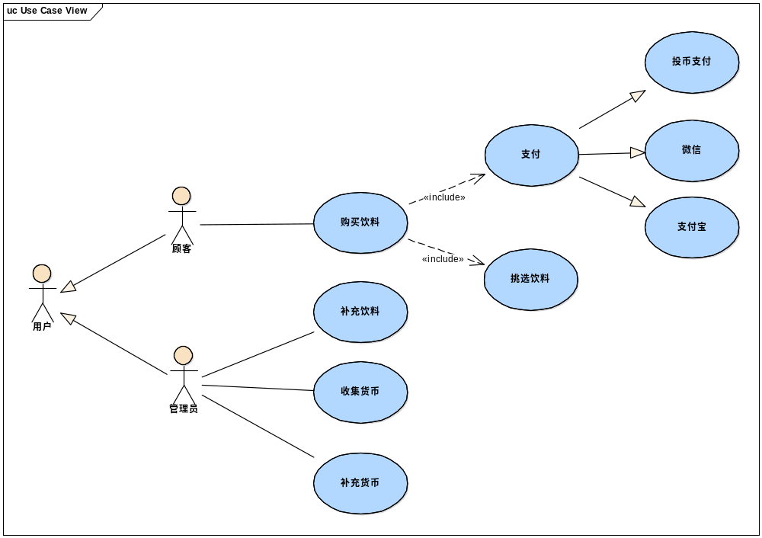
- 分别以事件流的方式和活动图的方式描述出销售饮料用例的详细描述。

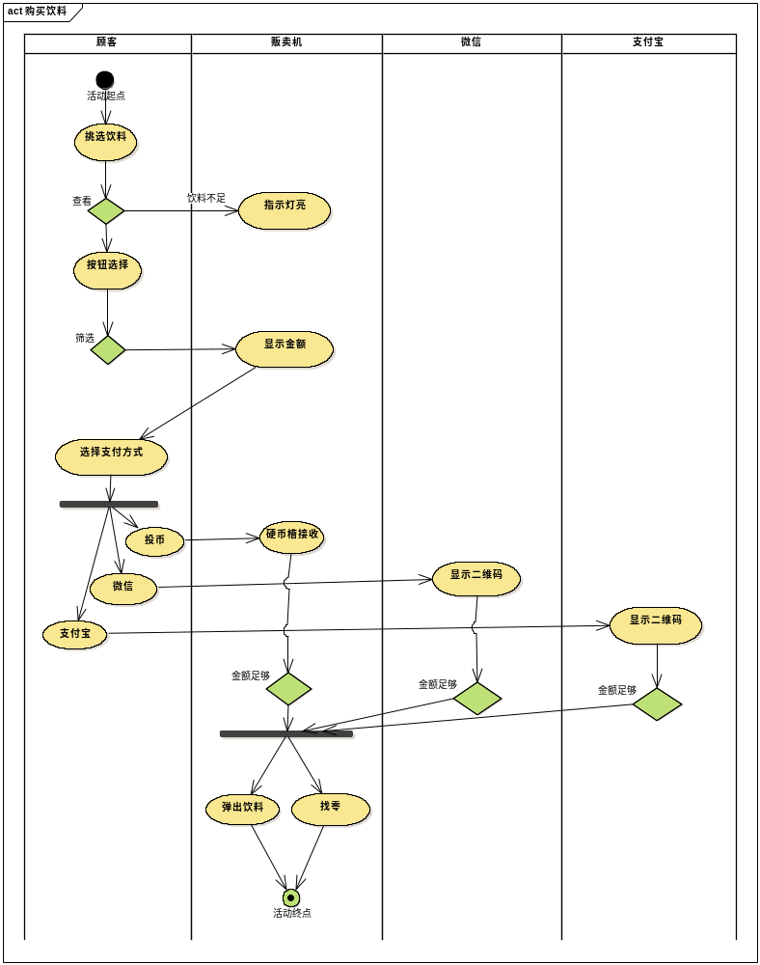

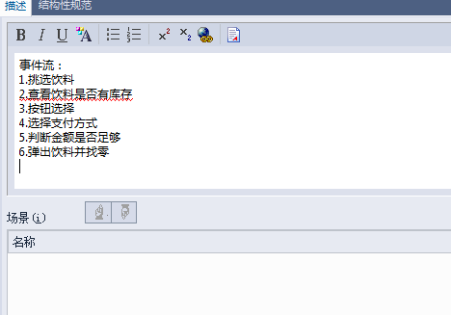
3）分析该系统可能的概念，并用类图的方式加以描述。给出系统的概念模型。
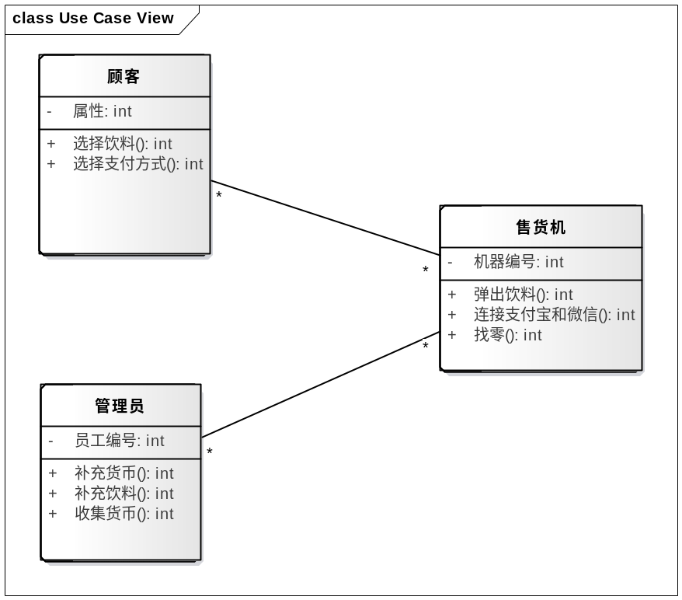

- 实验习题2，对于给定的超市处理销售用例的陈述如下：
顾客带着商品在收款处准备交费购买他需要的商品，收银员收费终端记录顾客购买的每一件商品。每输入一件商品的标识码和数量等信息，收费终端都会给出当前应收的总金额数以及每件商品的价格数量等细节信息。输入完所有的商品信息后，收银员则会输入一条结算命令，系统进入收费状态。支付时，顾客可以选择现金支付，也可以选择银联卡支付、微信支付或支付宝支付等各种支付方式。
选择现金支付方式时，收银员需要输入顾客支付的金额数量，系统则会计算找零金额。
支付完成后，系统将更新系统商品的库存清单和销售数据、打印结算明细。顾客可以带着打印的结算单和商品离开。
支付完成之前，顾客还可以要求修改销售明细，如增加或减少要购买的商品。也可以取消此次购物。
1）给出销售用例的事件流描述，要求分析可能的扩充流和意外流，给出完整的事件流描述。
2）给出该用例的活动图描述。
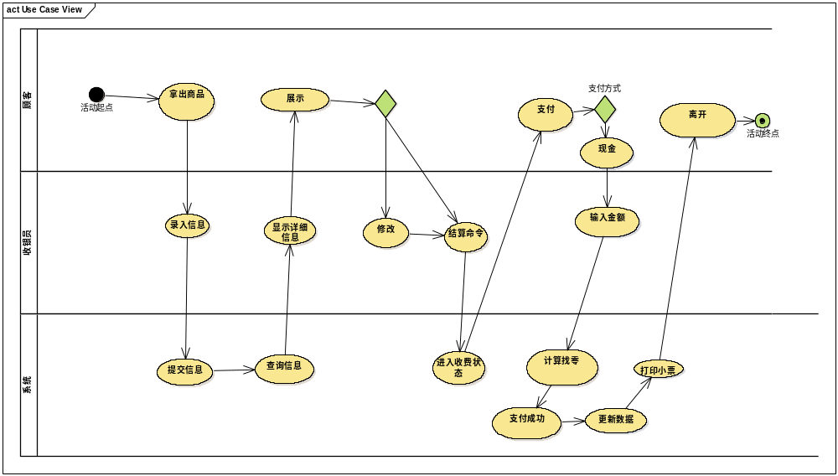

- 实验习题3，下面陈述是某航空售票系统中购票用例的事件流描述：
请仔细阅读并分析这段描述中涉及了哪些重要的词汇（概念）。使用类图描述这些概念以及这些概念之间的关系。并讨论这个类图在设计和实现售票系统中的作用。

预订机票用例
主要的成功场景:
1.顾客向系统提交航班预订信息(出发地、目的地、出发日期和人数)。
2.系统检索并显示满足这些条件的所有航班信息
3.顾客选择所需要的航班.
4.系统检索并显示该航班的座位信息。
5.顾客依次输入每名乘客的信息，并为每名乘客选择合适的座位
6.系统生成并保存一个临时预订记录，并显示机票总额。
7.顾客选择的支付方式，开始支付。
8.系统按照顾客所选择的支付方式完成支付。
9．完成预定
扩展:
la.顾客退出
1．预定过程结束
2a.系统检索不到满足条件的航班
1.系统向用户显示没有满足条件的航班。
2.返回主用例。
7a.银联卡支付
7b.信用卡支付
7c.微信支付

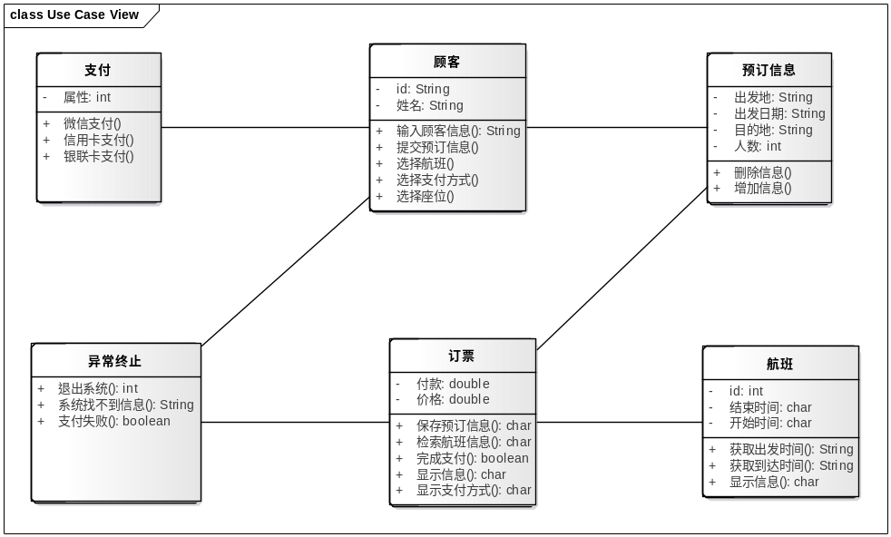

实验心得：
这次实验主要进行了几张图的综合练习，特别是UML中顺序图、状态图和活动图等动态模型的建模方法，其中活动图是第一次进行绘制，感觉在对泳道的利用上明显感觉不够顺畅，对于用户与系统的交互和顺序问题感觉理解还不够到位。总体来说这次实验进行的还算顺利，就是明显感觉时间不太够用，题目无法再规定时间内完成，还有进步空间。

评语：

优：态度认真，遵守纪律，能很好的完成实验内容要求，全面的掌握了专业知识和专业技能，报告结构合理，逻辑很清晰，格式符合规范。
良：态度认真，遵守纪律，能较好完成实验内容要求，较好的掌握了专业知识和专业技能，报告结构合理，逻辑比较清晰，格式符合规范。
中：态度比较认真，遵守纪律，能按时完成实验内容要求，较好的掌握了专业知识和专业技能，报告结构基本合理，逻辑比较清晰，格式基本符合规范。
及格：态度比较认真，遵守纪律，基本能按时完成实验内容要求，基本掌握了专业知识和专业技能，报告结构基本合理，逻辑基本清晰，格式基本符合规范。
不及格：态度不认真，不遵守纪律，不能按时完成实验内容要求，不能掌握专业知识和专业技能，文字不通顺，逻辑不清晰，格式不符合规范。

